课题：《竖点》

本课为上册书法教材中第14课《竖点》，请大家观察教材和三上《书法练习指导》，你有什么发现：

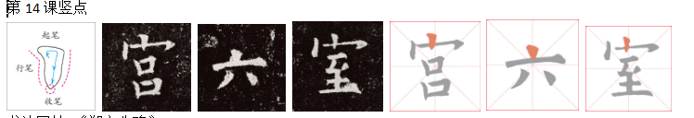

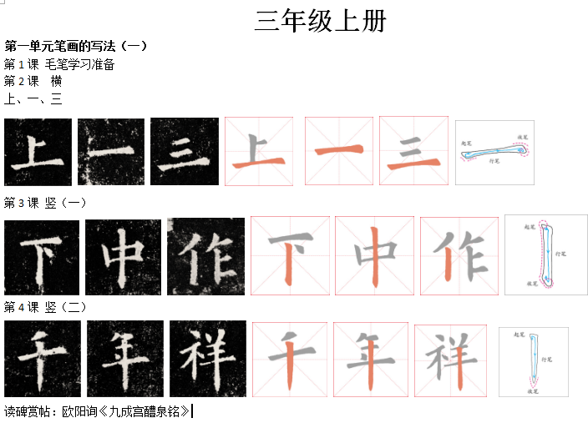

1. 我来发现

1.竖点与短竖的写法相似，收笔较尖。

|  |  |
| --- | --- |
|  |  |
|  |  |

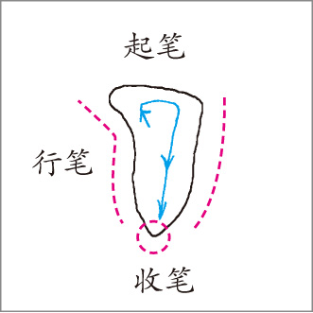2.竖点，请同学们注意

A．起笔：逆锋

B．行笔：较短

C．收笔：较尖

3.“宫”字解析

|  |  |
| --- | --- |
| 字形  结构 |  |
| 笔画  关系 |  |
| 占格  位置 |  |

二、看微课，跟着老师一起学起来！

